**作业提交全部以班级+姓名+学号命名，以WORD文档格式提交，要求每步以截图为证！**

1. 在root家目录下建以自己名字为名的目录，如 zhangsan（这里改成自己名字！！！），然后切换到该目录下

Mkdir lichengguo

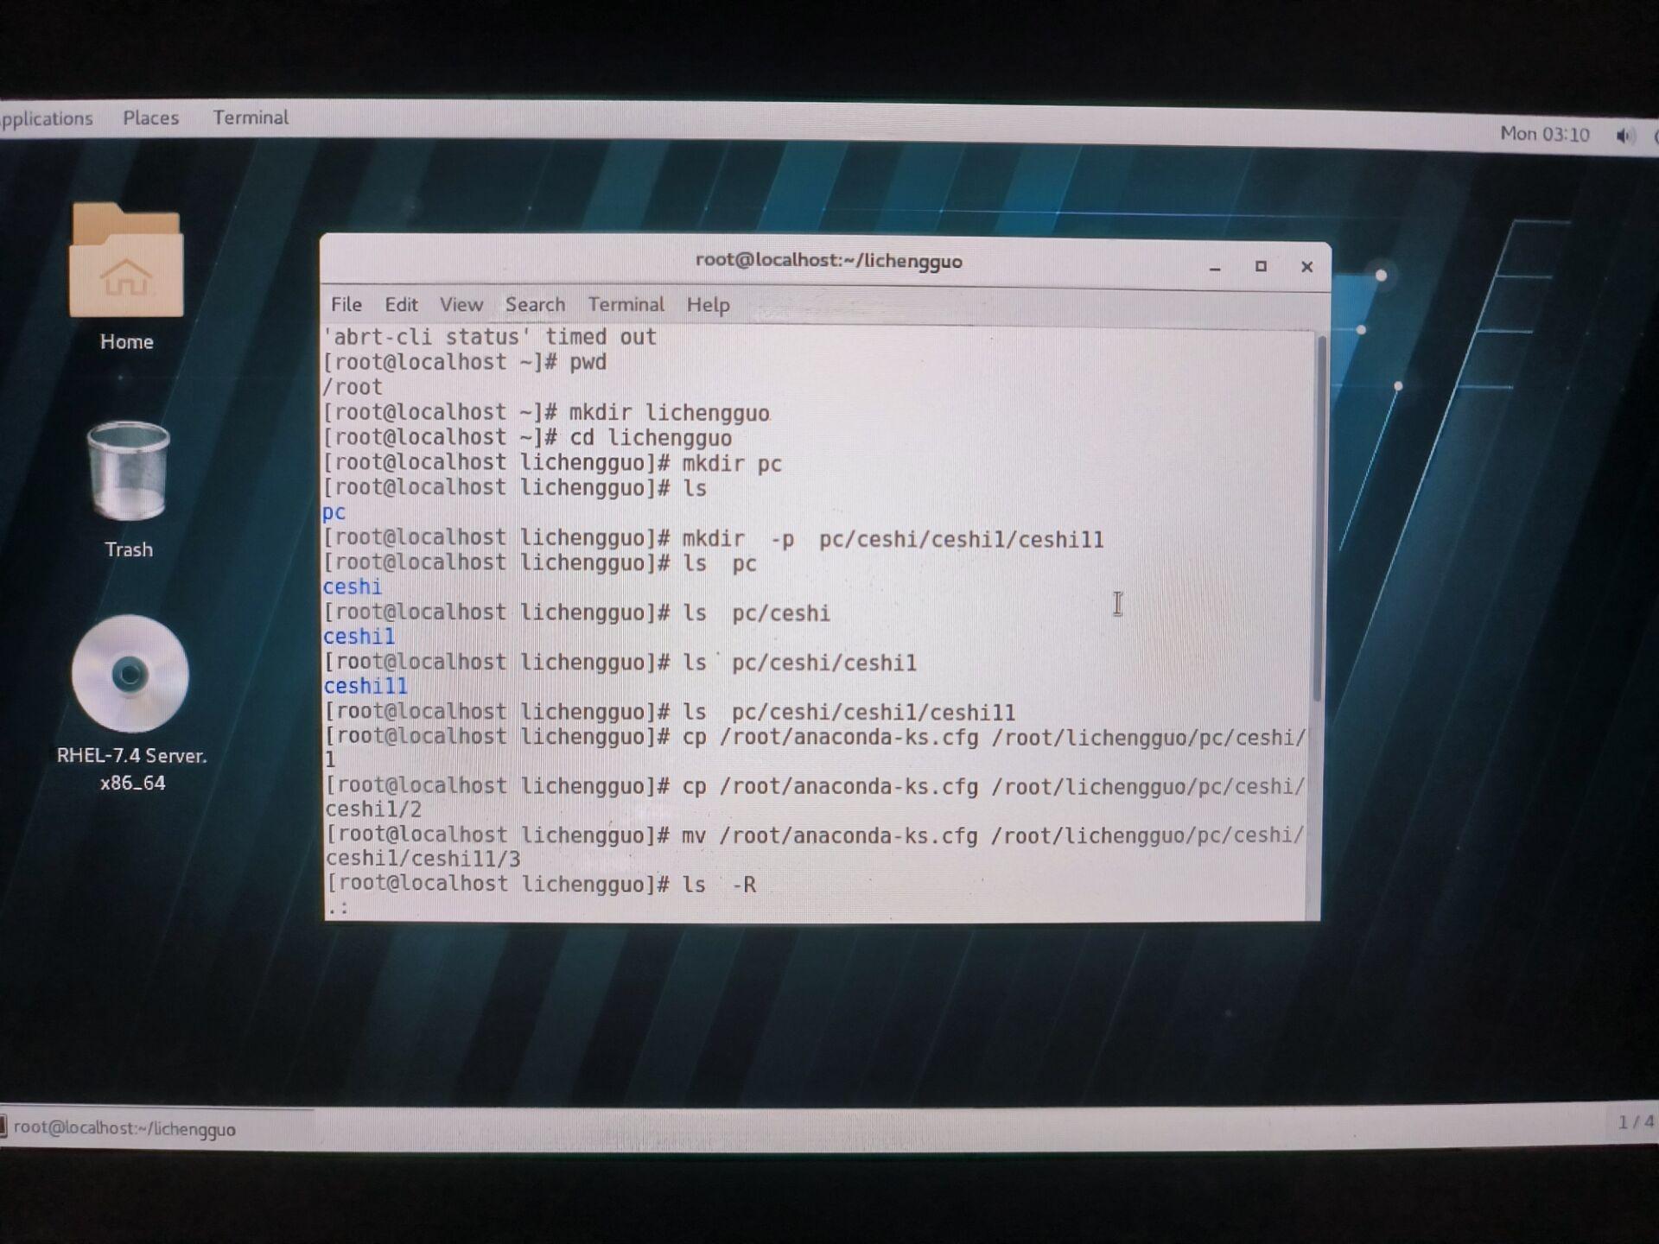

2、在zhangsan目录下建立pc目录

Mkdir -p pc/ceshi/ceshi1/ceshi11



3、在zhangsan/pc目录下完成以下目录结构创建ceshi、ceshi/ceshi1、ceshi/ceshi1/ceshi11



1. 将/root/anaconda-ks.cfg这个文件复制到ceshi目录下并改名为1；将/root/anaconda-ks.cfg这个文件复制到ceshi1目录下并改名为2；将/root/anaconda-ks.cfg这个文件移动到ceshi11目录下并改名为3



1. 回到用户家目录，查看ceshi目录下1文件内容并显示行号

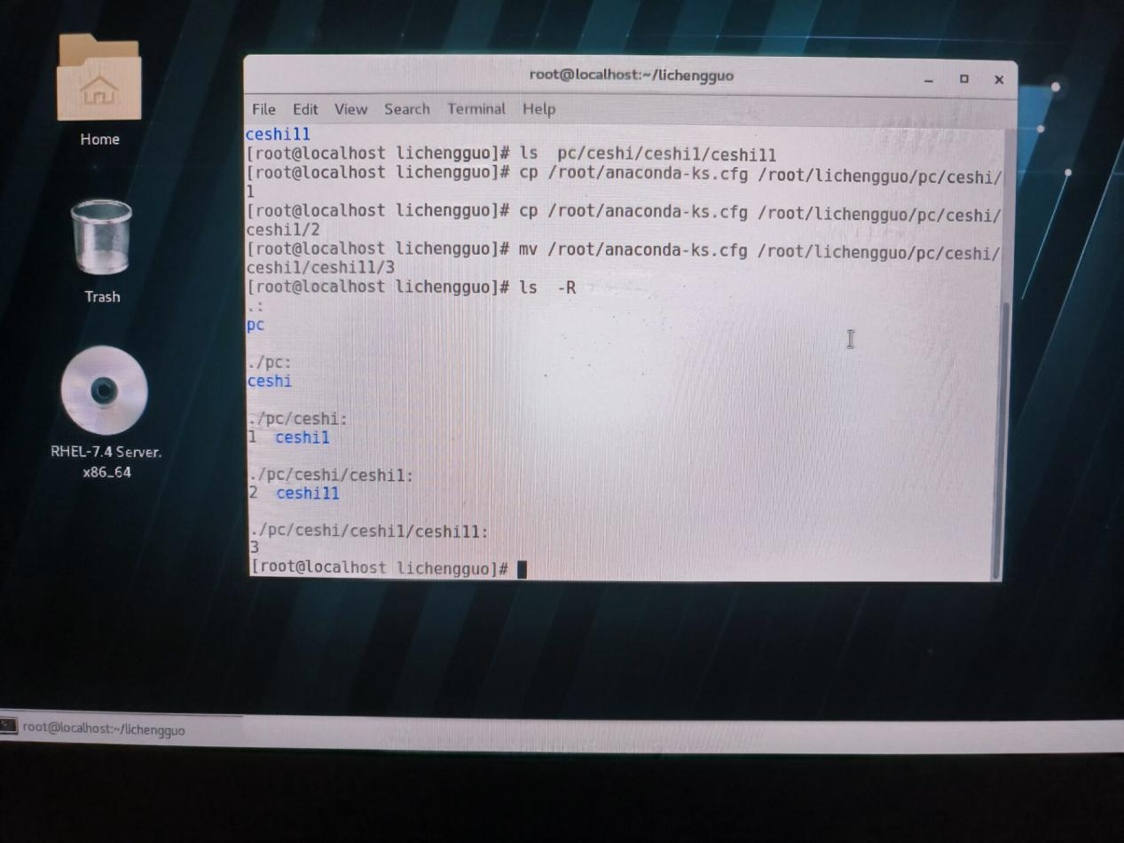

7、用grep命令找到ceshi目录下的文件1里面所有的boot字符串并显示行号

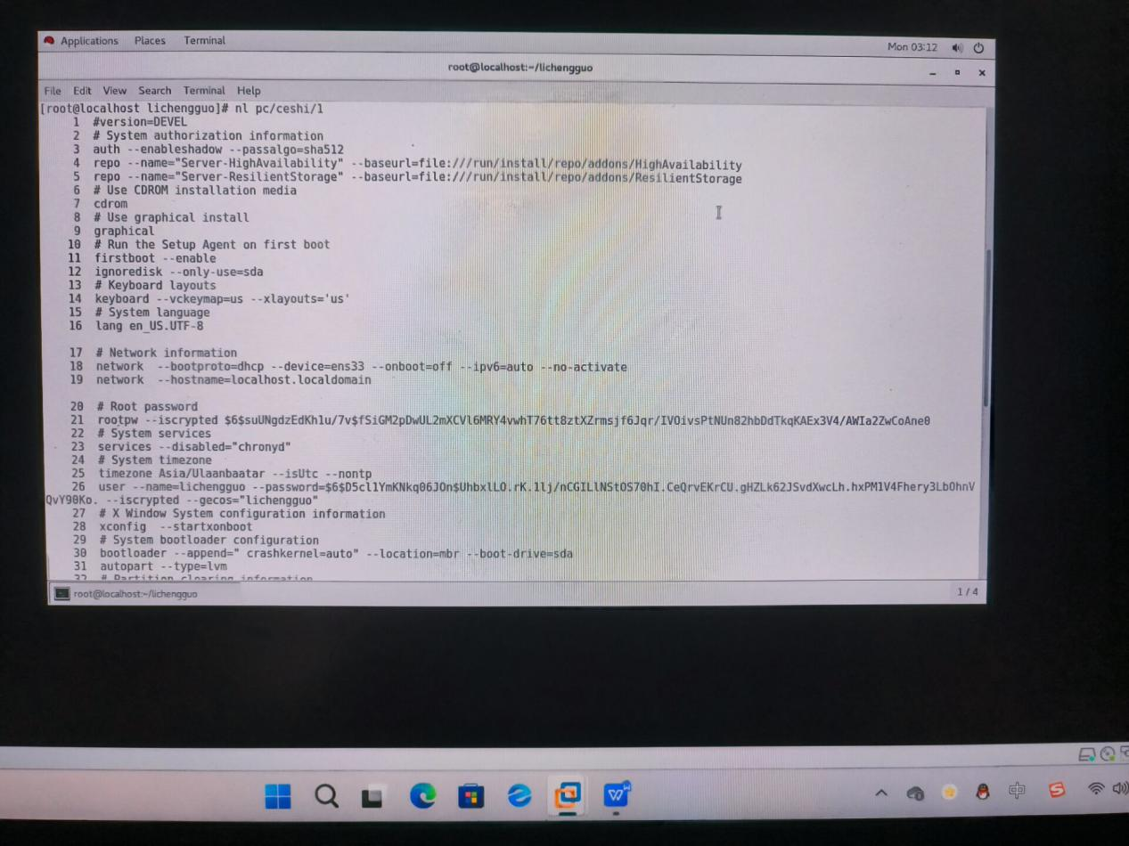

8、将/dev/sda1做成iso映像文件，命名为11.iso

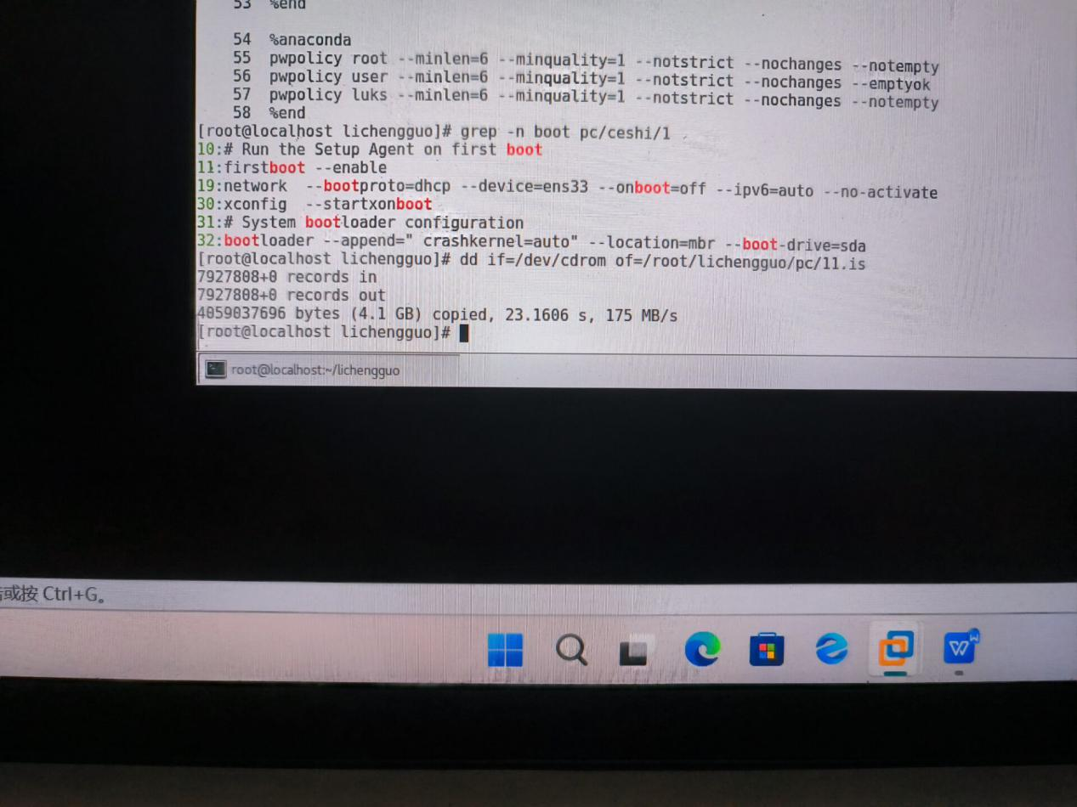

9、使用vim编辑器将1里面的前10行删除，然后退出不保存；将2里面的第23到25行复制并粘贴到最后一行，然后保存并退出；将3里面的第10行前5个字符删除，然后另存为文件4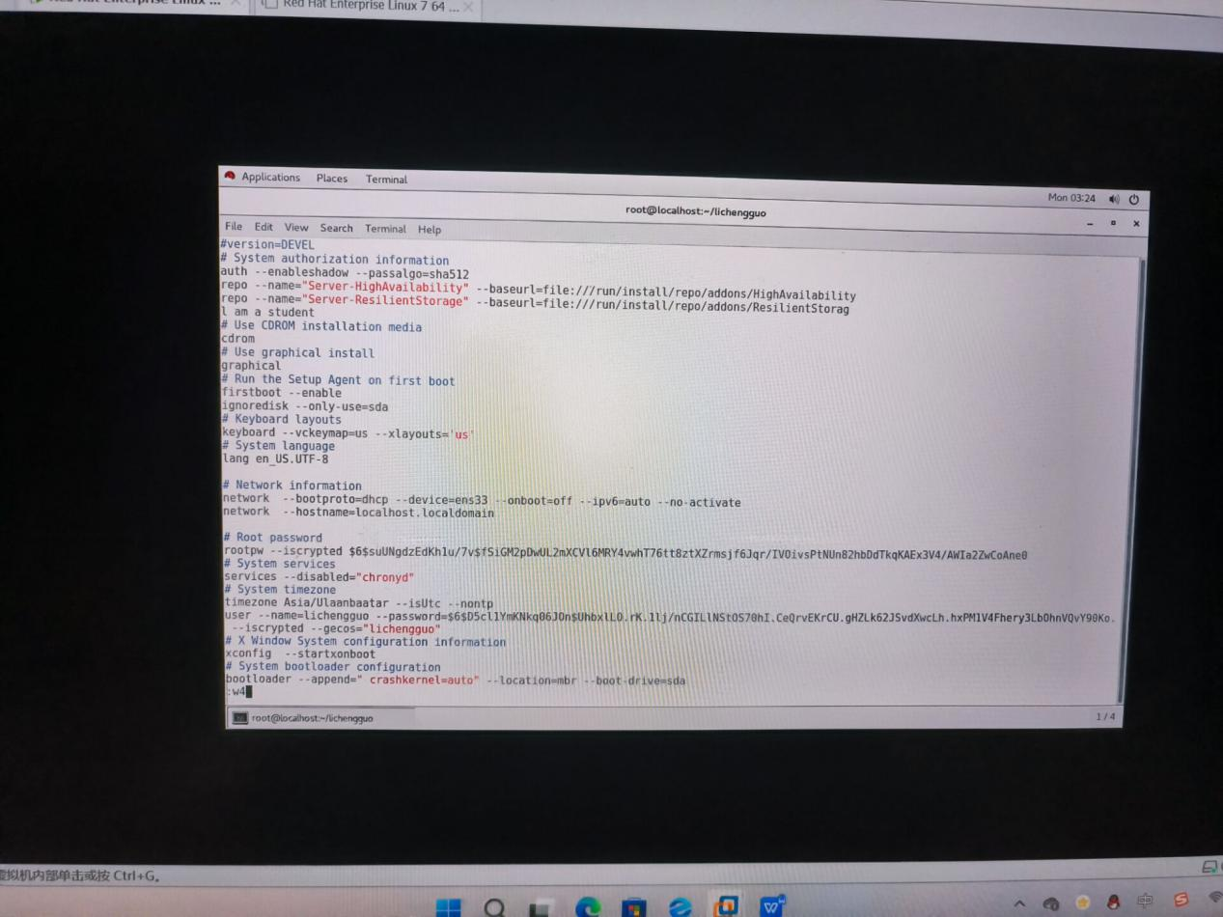

10、使用vim编辑器在文件4的第5行后面另起一行，输入 I am a student,然后保存并退出

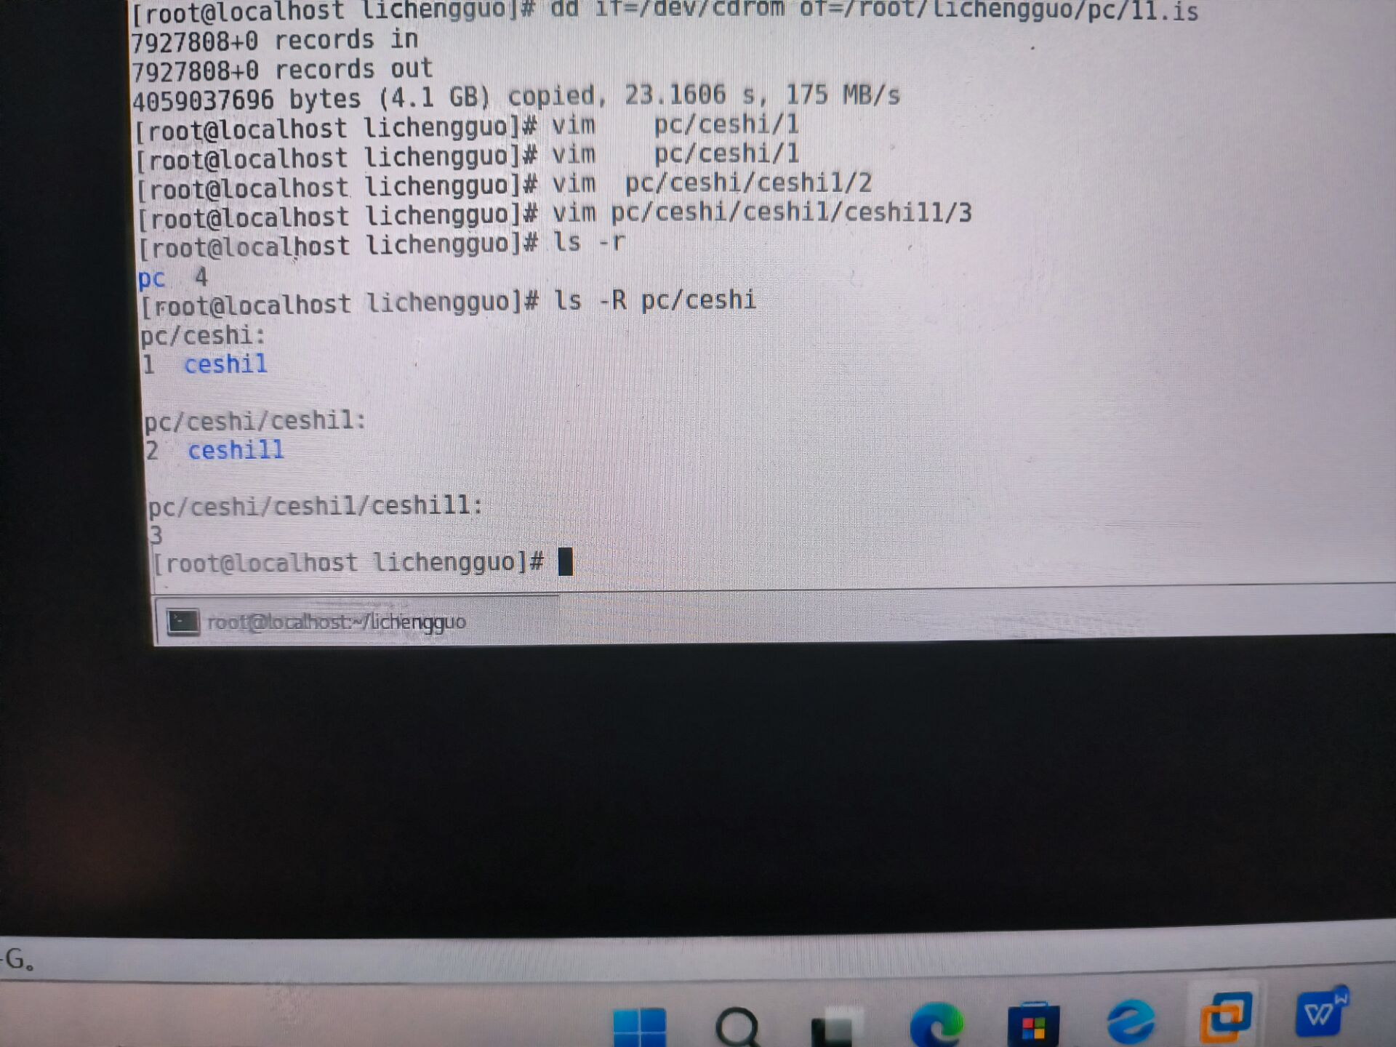

1. 在当前位置查看ceshi目录下的所有文件及目录



12、一个命令完成建立zhangsan/pc/test/test1/test2目录操作

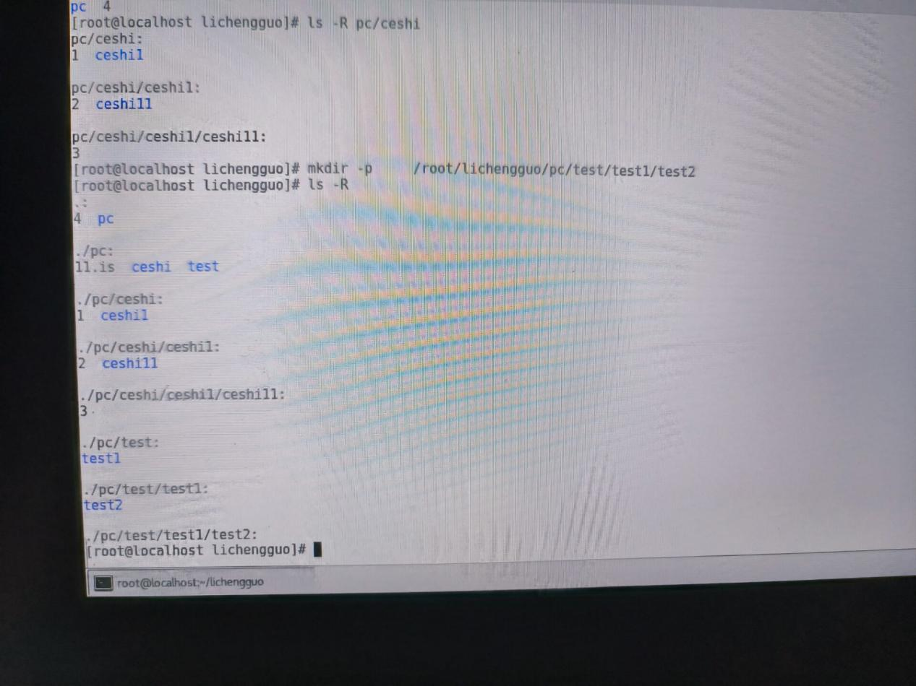

13、一个命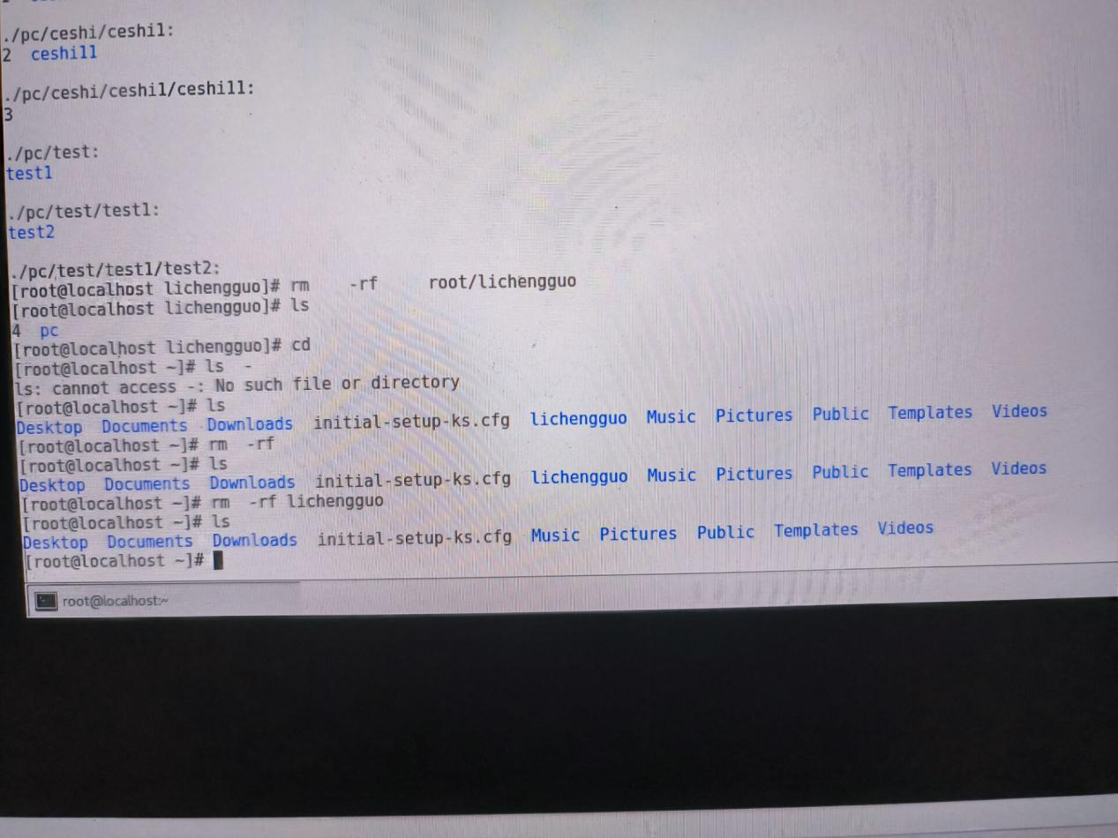令完成删除zhangsan/pc/test/test1/test2目录操作，并在删除时不提醒用户

14、一个命令完成建立zhangsan/pc/class/class1/目录操作，然后在class1目录下建立1和2两个文件

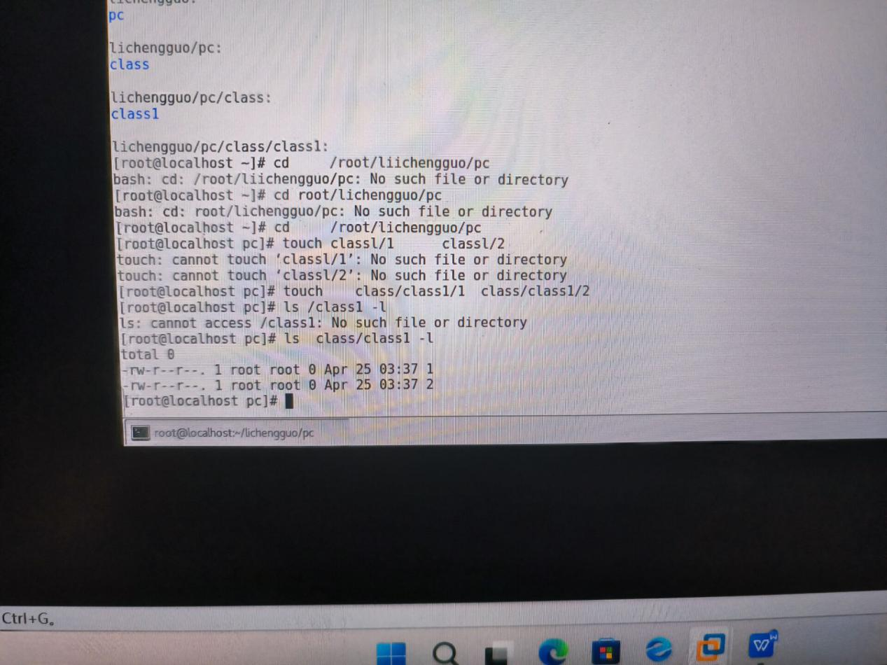

15、将目录切换到zhangsan/pc下，将class做成压缩文件（要求用Gzip格式压缩并显示打包过程，新压缩文件名为student.tar.gz，保存在当前目录下）

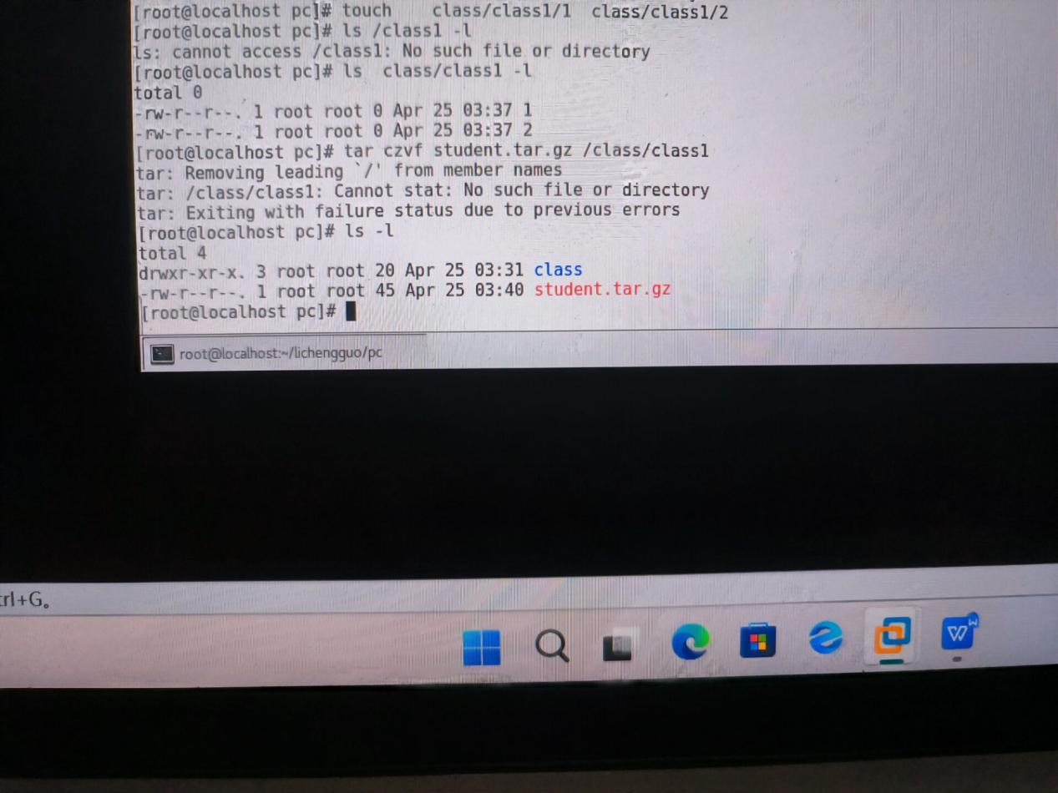

16、递归删除class目录

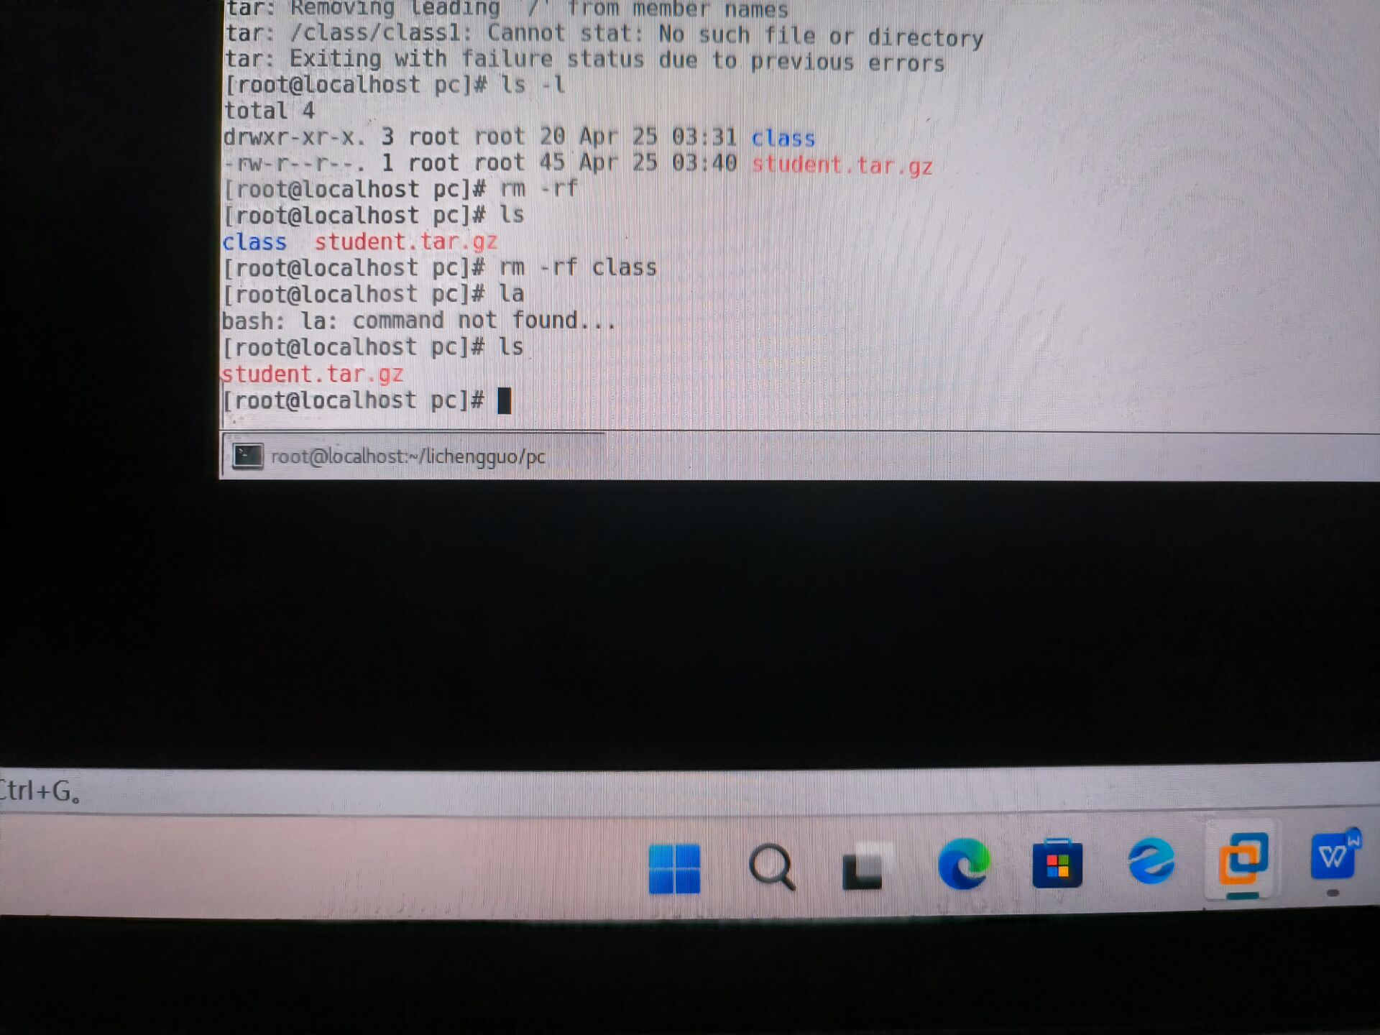

17、将student.tar.gz解压缩（要求在当前目录下解档）

18、设置当前系统时间为2022年5月1日

